ДИСЦИПЛИНА: Технологическая (проектно-технологическая) практика
ИНСТИТУТ: ИПТИП
КАФЕДРА: Индустриального программирования
ВИД УЧЕБНОГО МАТЕРИАЛА: Методические указания
ПРЕПОДАВАТЕЛЬ: Астафьев Рустам Уралович
СЕМЕСТР: 1 семестр, 2025/2026 уч. Год

ОТЧЁТ
Студент: Карнаухов Тимофей Сергеевич
Группа: ЭФБО-04-22
Период практики: 01.09.2025 – 22.12.2025
Руководитель практики от компании: Вероника Сенаторова - руководитель отдела ресурсов и компетенций

СОДЕРЖАНИЕ
ВВЕДЕНИЕ 2
ПЕРЕЧЕНЬ ВЫПОЛНЕННЫХ РАБОТ 3
- Выбор всех контрагентов с выводом списка пользователю 3
- Выбор контрагентов-юридических лиц с выводом списка 4
- Выбор проведенных документов с проверкой параметров во внешней обработке 6
- Создание документа «Списание товаров» и регистра накопления 8
- Формирование таблицы значений данных по физическим лицам и её передача в запрос 11
- Разработка внешней обработки для анализа счетов-фактур полученных 13
- Создание отчета на СКД по документам «Реализация товаров и услуг» 14
ЗАКЛЮЧЕНИЕ 15

ВВЕДЕНИЕ
Современная информационная технологическая отрасль характеризуется не только стремительным развитием инструментов и методологий, но и возрастающими требованиями к способности специалистов интегрироваться в реальные производственные процессы. В этом контексте практика выступает критически важным элементом подготовки будущих IT-специалистов, выполняя роль связующего моста между академическим образованием и профессиональной деятельностью. Её фундаментальная задача — трансформировать абстрактные теоретические концепции в практические навыки, востребованные на рынке труда.
Основной целью данной практики в компании WiceAdvice являлось погружение в процессы разработки и доработки конфигураций на платформе «1С:Предприятие 8.3». Ключевые задачи включали изучение основных объектов метаданных (справочники, документы, регистры, отчеты), освоение встроенного языка программирования, методов написания запросов, а также принципов работы с клиент-серверной архитектурой и системой компоновки данных (СКД).
Практика предоставила уникальную возможность применять теоретические знания для решения прикладных бизнес-задач: автоматизации выборки данных, создания отчетных форм, проектирования новых документов и учетных механизмов. Этот опыт способствовал глубокому пониманию полного цикла разработки функциональности в среде 1С: от анализа требований и проектирования до реализации, отладки и описания результатов. Таким образом, практика стала катализатором профессионального самоопределения, позволив соотнести полученные в университете знания с реальными требованиями индустрии.

ПЕРЕЧЕНЬ ВЫПОЛНЕННЫХ РАБОТ

1. Выбор всех контрагентов с выводом списка пользователю
Дата выдачи: 15 сентября 2025 г.
Автор задачи: Роман Катеров - ведущий разработчик
Срок для исполнения: 1 рабочий день
Необходимо было выбрать все элементы справочника «Контрагенты» и вывести их наименования пользователю в виде информационного сообщения. Способ реализации — на усмотрение исполнителя.
Описание выполненных работ:
Была создана внешняя обработка «ОтчетПоКонтрагентам». В модуле формы реализована процедура, которая выполняет следующие действия:
- С помощью объекта Справочники.Контрагенты был получен результат выборки всех элементов без каких-либо отборов, используя метод Выбрать().
- В цикле по результатам выборки наименования всех контрагентов накапливались в переменную строкового типа, разделяясь символом переноса строки.
- По окончании цикла сформированная строка с полным списком была выведена пользователю через стандартную процедуру Сообщить().
В ходе работы изучены базовые принципы работы со справочниками как объектами метаданных и стандартные методы вывода информации пользователю в клиент-серверном приложении.
Фактический срок реализации задачи составил 1 рабочий день.
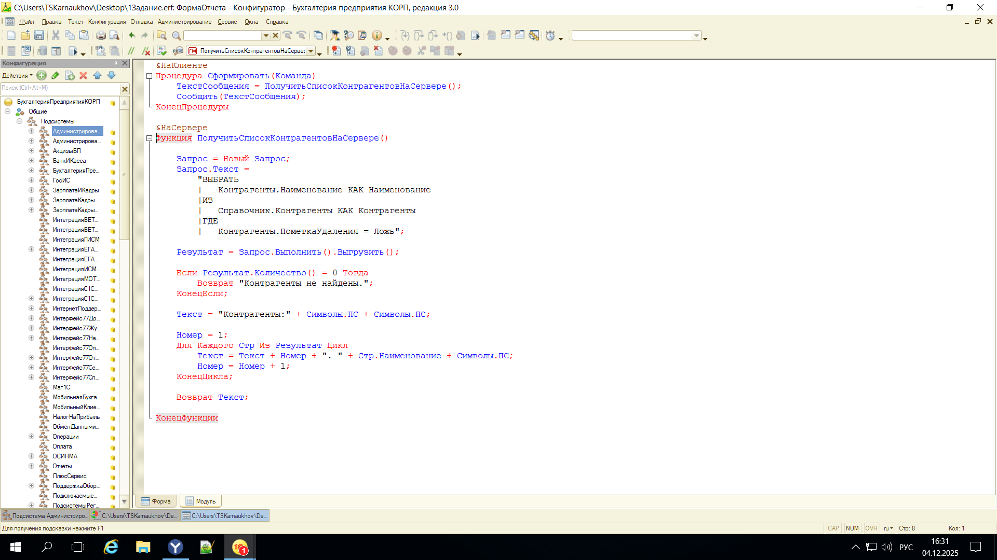
Комментарий принимающего лица:
«Задача выполнена в срок. Код демонстрирует понимание базового взаимодействия со справочником. Использован стандартный и корректный для учебной цели способ выборки. Результат соответствует поставленной задаче.»

2. Выбор контрагентов-юридических лиц с выводом списка
Дата выдачи: 15 сентября 2025 г.
Автор задачи: Роман Катеров - ведущий разработчик
Срок для исполнения: 1 рабочий день
Требовалось модифицировать решение предыдущей задачи, добавив отбор по виду контрагента «Юридическое лицо». Список наименований отобранных контрагентов необходимо было вывести пользователю в виде сообщения.
Описание выполненных работ:
На основе обработки из задачи 1 была доработана процедура формирования списка. Ключевым изменением стало использование параметра отбора в методе Выбрать(). Для этого:
- Изучена структура справочника «Контрагенты» и определен реквизит, хранящий вид контрагента (ссылка на перечисление «ЮридическиеФизическиеЛица»).
- В метод Выбрать() передан отбор: Справочники.Контрагенты.ВидКонтрагента = Перечисления.ВидыКонтрагентов.ЮридическоеЛицо.
- Логика накопления строки и вывода сообщения осталась без изменений.
В процессе работы закреплены навыки применения простых отборов при выборке данных, изучена работа со ссылочными типами данных и перечислениями.
Фактический срок реализации задачи составил 1 рабочий день.
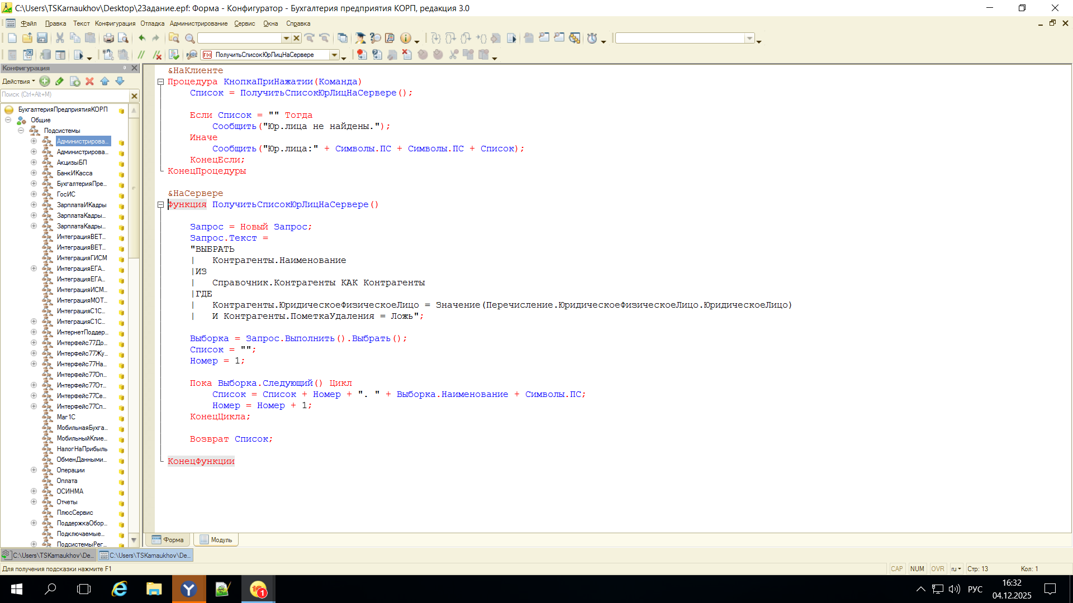
Комментарий принимающего лица:
«Задача выполнена корректно. Продемонстрировано умение работать с отборами и понимание связи между объектами конфигурации (справочник и перечисление). Решение является логическим развитием предыдущей задачи.»

3. Выбор проведенных документов с проверкой параметров во внешней обработке
Дата выдачи: 15 сентября 2025 г.
Автор задачи: Роман Катеров - ведущий разработчик
Срок для исполнения: 3 рабочих дня
Требовалось создать внешнюю обработку с формой для выбора периода и контрагента. По нажатию кнопки необходимо запросом выбрать все проведенные документы «Реализация товаров» за выбранный период. Если контрагент не выбран — выбирать по всем. Обязательным условием была проверка заполнения дат перед выполнением запроса. Реализация выборки должна была быть выполнена строго методом запроса.
Описание выполненных работ:
- Создана внешняя обработка с формой, содержащей реквизиты «НачалоПериода», «КонецПериода» (тип Дата) и «Контрагент» (тип СправочникСсылка.Контрагенты).
- В модуле формы реализована процедура-обработчик события нажатия на кнопку «Сформировать». В начале процедуры добавлена проверка на заполнение обеих дат периода. При незаполнении выводится сообщение об ошибке, и выполнение основной логики прерывается.
- Разработан текст запроса на встроенном языке 1С. В запросе:
  - В разделе ГДЕ динамически, в зависимости от заполнения реквизита «Контрагент» на форме, добавлялось условие отбора по полю Контрагент.
  - Обязательно добавлены условия: Проведен = Истина и ПометкаУдаления = Ложь.
  - Реализован отбор по дате документа в рамках выбранного пользователем периода.
- Результаты запроса (например, номера и даты документов) были выведены в табличный документ для наглядности. Изучено ключевое отличие запроса от циклического обхода объектов: прямая работа с базой данных на языке SQL, что обеспечивает высокую производительность.
Фактический срок реализации задачи составил 2 рабочих дня.
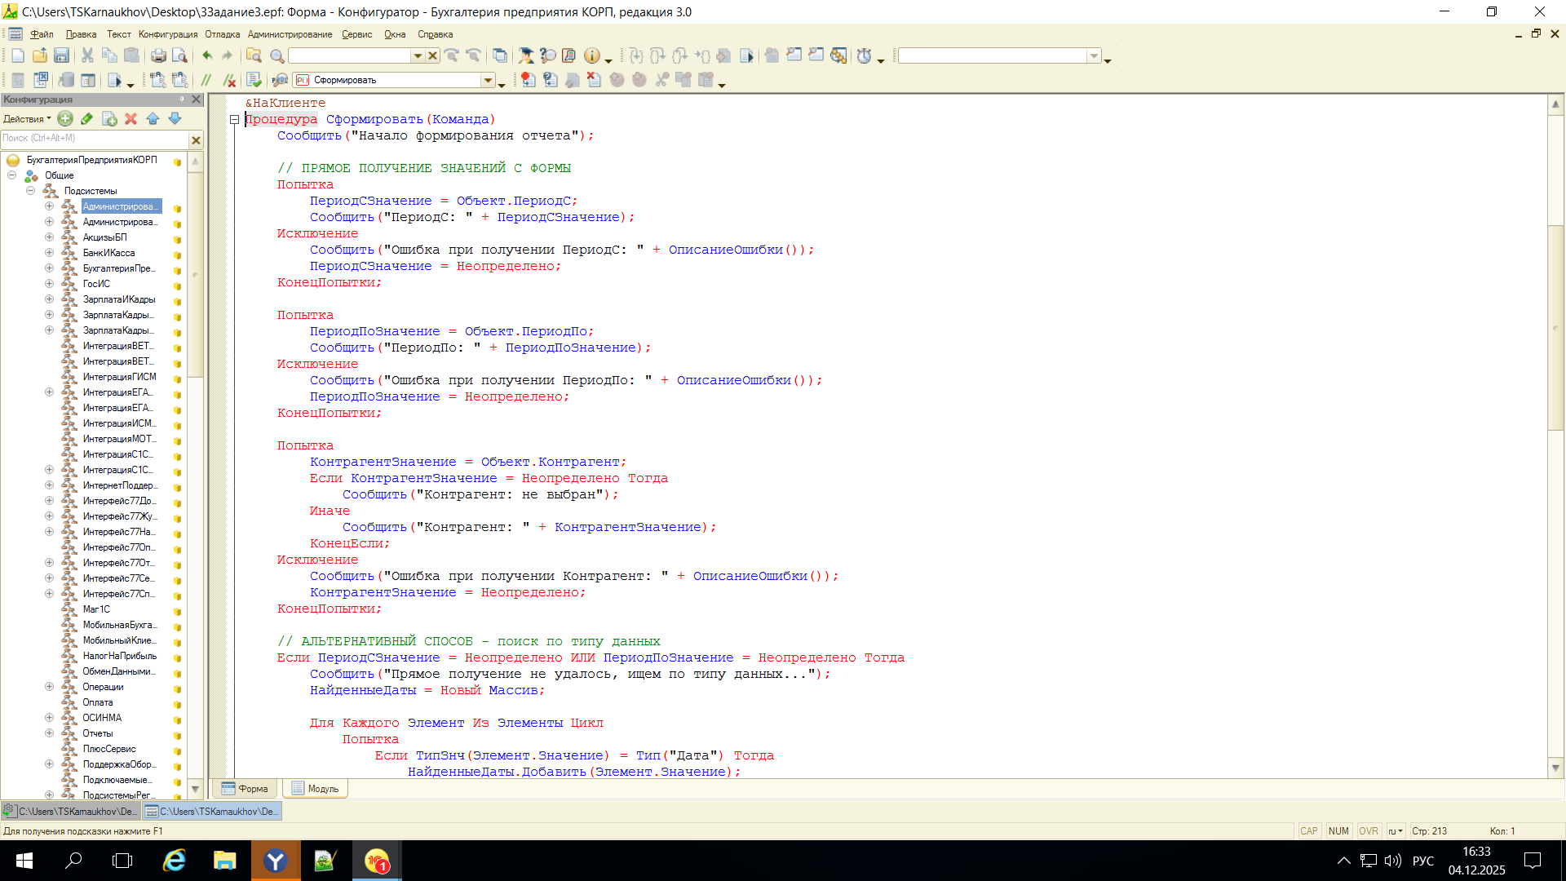
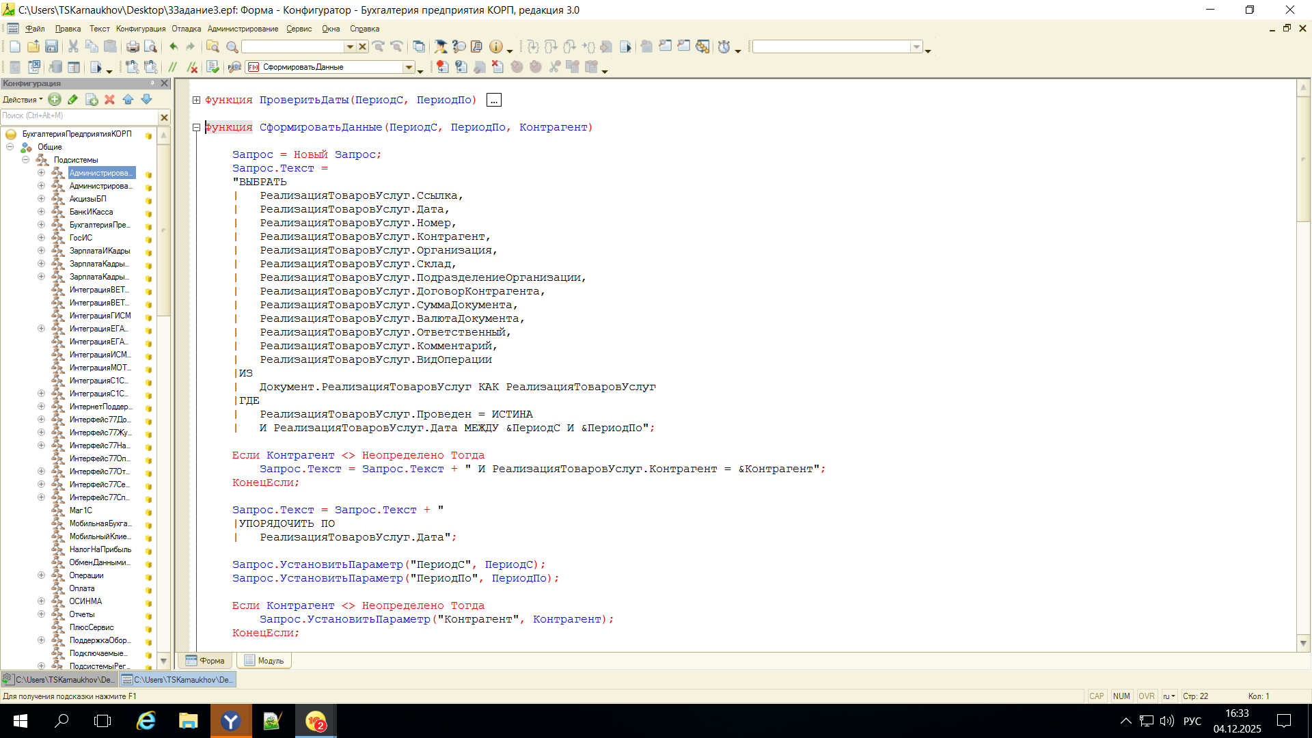
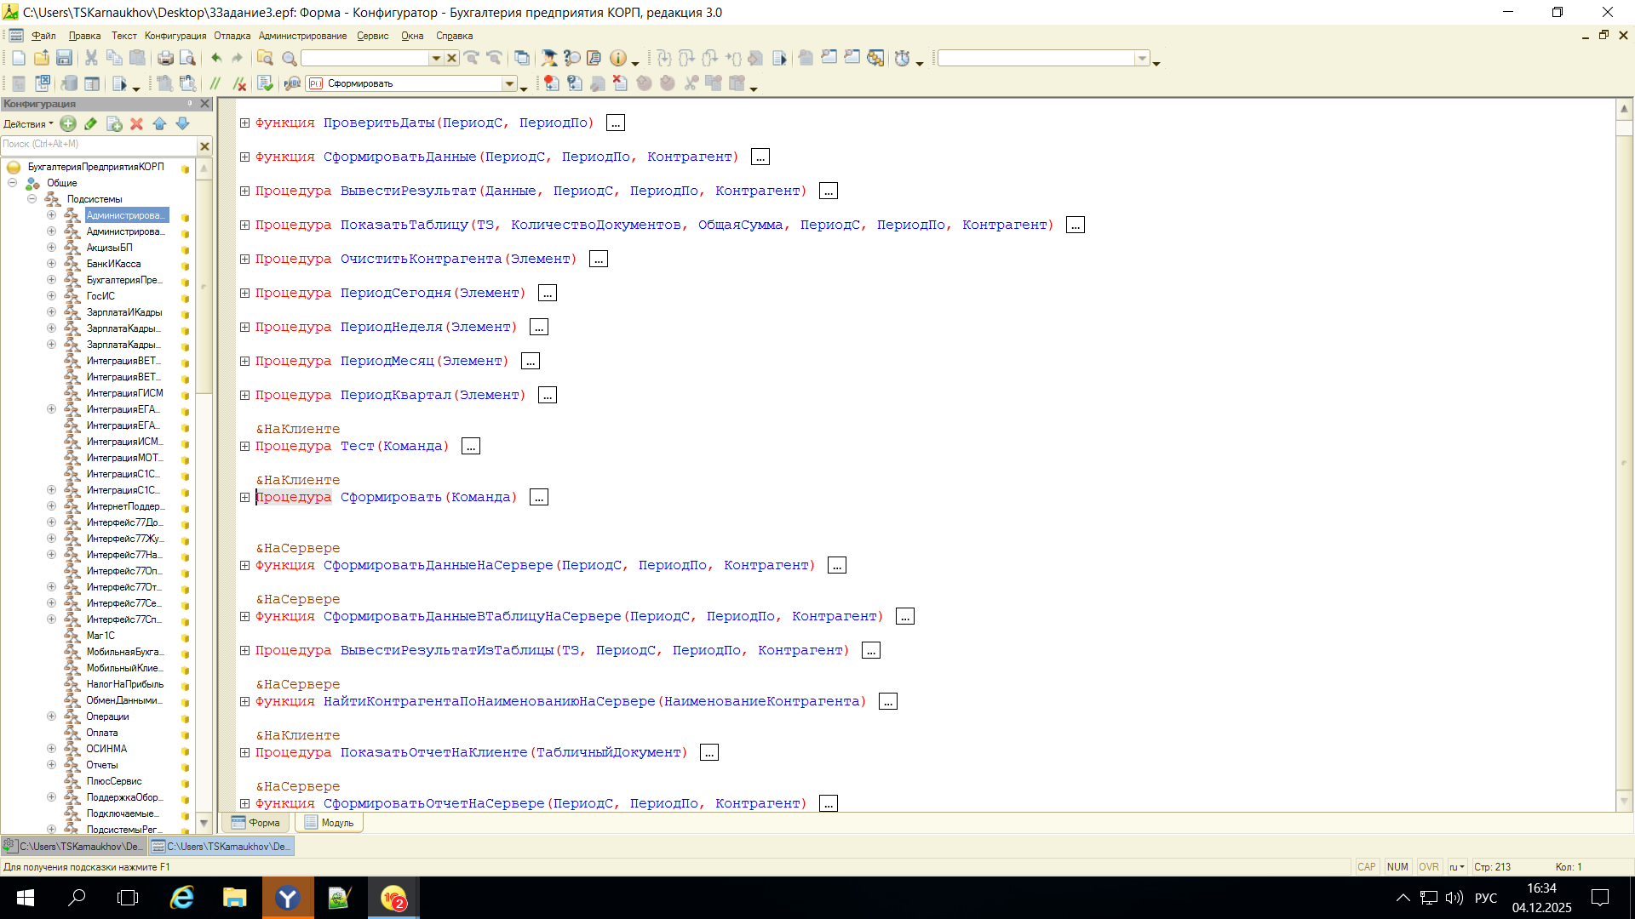
Комментарий принимающего лица:
«Обработка создана в полном соответствии с заданием. Корректно реализована валидация входных данных. Использование запроса для выборки проведенных документов — оптимальное решение. Продемонстрировано понимание различий между состояниями документа. Код хорошо структурирован.»

4. Создание документа «Списание товаров» и регистра накопления
Дата выдачи: 15 сентября 2025 г.
Автор задачи: Роман Катеров - ведущий разработчик
Срок для исполнения: 5 рабочих дней
Необходимо было создать в тестовой конфигурации новый документ «СписаниеТоваров_Тест» с шапкой (дата, организация, контрагент, договор) и табличной частью (номенклатура, количество, цена, сумма). Сумма должна рассчитываться автоматически. Также требовалось создать новый регистр накопления «РегистрСписания» и обеспечить запись движений в него при проведении документа, с учетом перепроведения. Проводить документ можно только при заполненной табличной части.
Описание выполненных работ:
- Создание документа:
  - В конфигураторе добавлен новый документ «СписаниеТоваров_Тест».
  - В шапку добавлены реквизиты: Дата, Организация, Контрагент, ДоговорКонтрагента.
  - Добавлена табличная часть Товары с реквизитами: Номенклатура, Количество, Цена, Сумма.
  - В модуле формы документа реализованы обработчики событий ПриИзмененииКоличества и ПриИзмененииЦены для автоматического пересчета Суммы как Количество * Цена.
- Создание регистра:
  - Создан регистр накопления «РегистрСписания» с измерениями: Организация, Контрагент, ДоговорКонтрагента, Номенклатура. Ресурсы: Количество, Сумма.
- Программная логика документа:
  - В модуле объекта документа в процедуре ОбработкаПроведения() реализована проверка: если табличная часть Товары пуста, выдается сообщение об ошибке, и проведение прерывается.
  - Реализована процедура формирования движений регистра накопления (Движения.РегистрСписания.Записать = Истина). В цикле по строкам табличной части создавались движения с указанием вида движения (Расход), заполнялись измерения и ресурсы.
  - Обеспечена корректная обработка перепроведения: стандартный механизм платформы 1С автоматически удаляет старые и создает новые движения регистра при повторном проведении.
Фактический срок реализации задачи составил 4 рабочих дня.
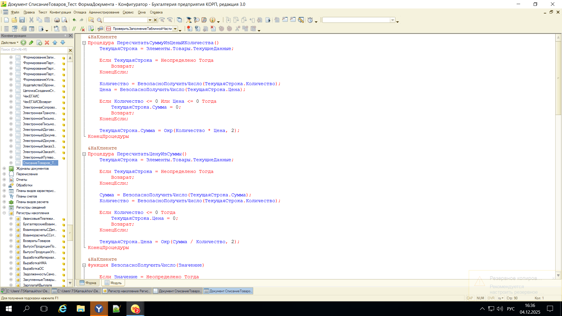
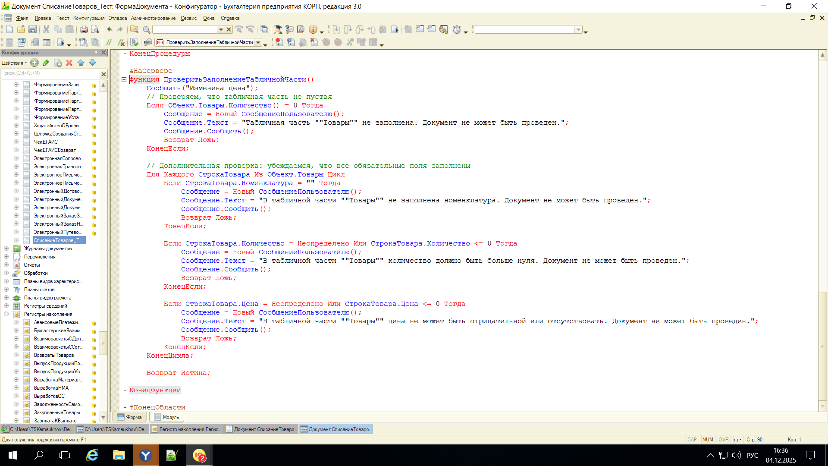
Комментарий принимающего лица:
«Задача выполнена на высоком уровне. Продемонстрировано комплексное понимание ключевых объектов конфигурации: документ как регистратор и регистр накопления как учетный механизм. Корректно реализована бизнес-логика, проверки и интеграция. Отличная работа по освоению основ разработки в 1С.»

5. Формирование таблицы значений данных по физическим лицам и её передача в запрос
Дата выдачи: 09 ноября 2025 г.
Автор задачи: Роман Катеров - ведущий разработчик
Срок для исполнения: 2 рабочих дня
Требовалось разработать алгоритм, который собирает данные по физическим лицам (наименование, ИНН, адрес) из справочника «Контрагенты» в программный объект «ТаблицаЗначений». Полученную таблицу необходимо было передать в запрос для последующей выборки всех её данных. Итоговые данные, полученные из запроса, нужно было вывести пользователю в виде сообщения.
Описание выполненных работ:
Был создан детальный алгоритм на встроенном языке 1С:
- Программно создана таблица значений с колонками: «Наименование», «ИНН», «Адрес».
- Организован цикл по справочнику «Контрагенты» с отбором по виду «Физическое лицо». Для каждого контрагента получались данные: наименование, ИНН и адрес прописки (из связанного реквизита, например, АдресРегистрации). Эти данные добавлялись строкой в таблицу значений.
- Изучен и применен ключевой для задачи метод ПоместитьВТаблицуЗначений() для передачи созданной таблицы в запрос в качестве временной таблицы. Это позволило использовать её в конструкции ВЫБРАТЬ ... ИЗ &ВТФизЛица непосредственно в тексте запроса.
- Написан запрос, выбирающий все поля из переданной временной таблицы. Результат запроса обработан в цикле, и итоговая информация сформирована в строковое сообщение для пользователя.
В процессе работы были изучены нюансы клиент-серверного взаимодействия при передаче коллекций данных с клиента на сервер для выполнения запроса.
Фактический срок реализации задачи составил 1.5 рабочих дня.
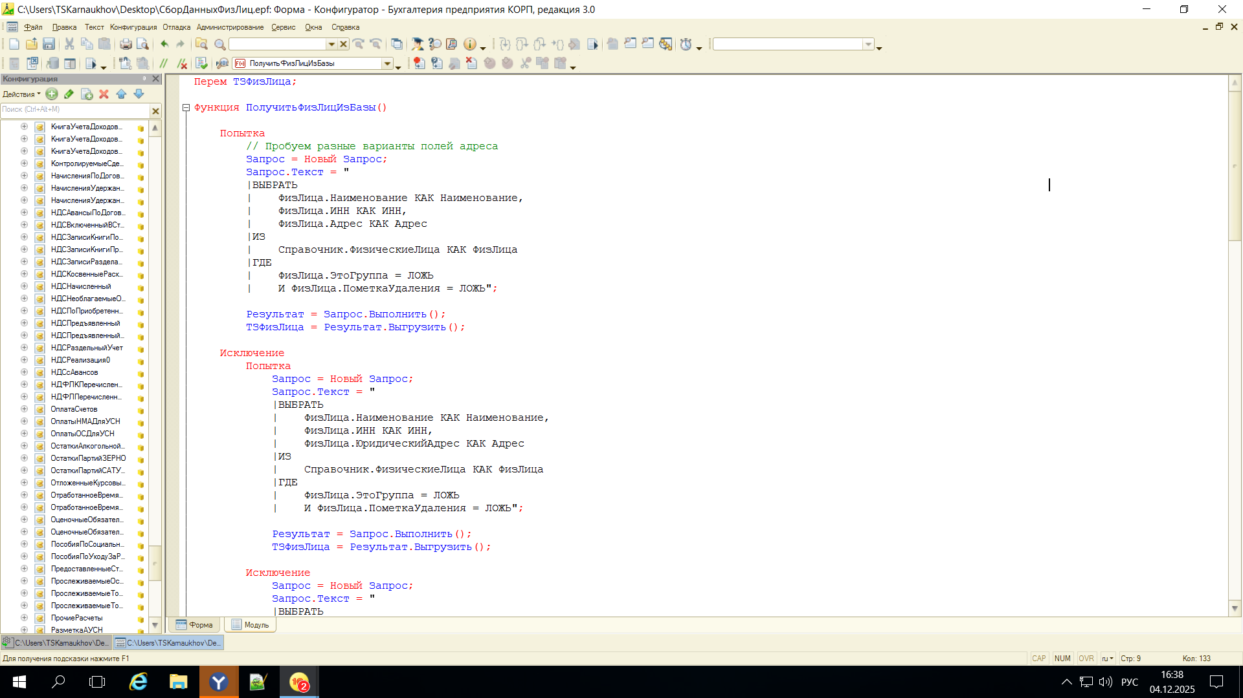
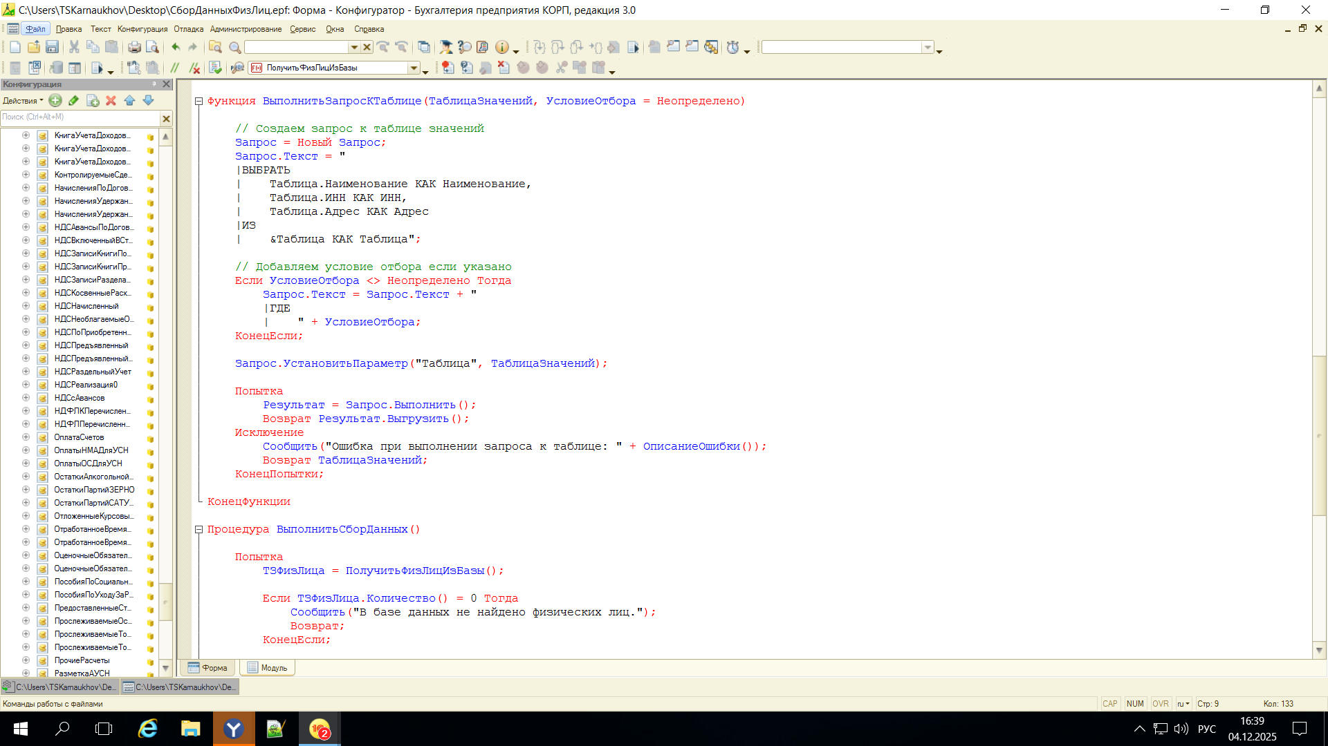
Комментарий принимающего лица:
«Задача выполнена в срок. Алгоритм работает корректно, демонстрирует глубокое понимание таблицы значений как объекта и механизма ее интеграции в запрос. Успешно решена задача передачи данных между клиентским и серверным контекстами выполнения. Код соответствует стандартам.»

6. Разработка внешней обработки для анализа счетов-фактур полученных
Дата выдачи: 09 ноября 2025 г.
Автор задачи: Роман Катеров - ведущий разработчик
Срок для исполнения: 3 рабочих дня
Необходимо было создать внешнюю обработку, позволяющую пользователю выбрать период и список контрагентов. По выбранным условиям требовалось отобрать документы «Счет-фактуры полученные» и сформировать отчетную таблицу с данными: Контрагент, Документ, Итоговая сумма, Документ-основание. Ключевой нюанс: для одного счета-фактуры оснований может быть несколько, и для каждого основания требовалось выводить отдельную строку.
Описание выполненных работ:
- Создана внешняя обработка с основной формой. На форму добавлены реквизиты: «Период» (тип ДиапазонДаты) и «Контрагенты» (тип СписокЗначений). Для выбора контрагентов использован элемент формы ПолеСписка с возможностью множественного выбора.
- Изучено различие между реквизитом документа «Основание» (одиночная ссылка) и табличной частью «ДокументыОснования». Для корректного формирования отчета алгоритм работает именно с табличной частью.
- Разработан основной алгоритм (Сформировать), который:
  - Проверяет заполненность периода.
  - Формирует запрос к документам «Счет-фактура полученный» с отбором по периоду и, при необходимости, по списку контрагентов (через оператор В).
  - В цикле по результатам запроса для каждого документа вложенным циклом проходит по всем строкам его табличной части «ДокументыОснования».
  - Для каждой строки основания добавляет строку в результирующую таблицу на форме обработки, заполняя ее данными о контрагенте, документе, общей сумме счета-фактуры и ссылке на документ-основание.
- Реализована логика работы с СпискомЗначений для удобного выбора нескольких контрагентов.
Фактический срок реализации задачи составил 2.5 рабочих дня.
Комментарий принимающего лица:
«Обработка разработана согласно ТЗ. Корректно реализована работа с табличной частью оснований, что является ключевым требованием. Пользовательский интерфейс интуитивно понятен. Алгоритм эффективно использует запрос для первичного отбора документов. Продемонстрировано понимание объекта «СписокЗначений» и критериев отбора.»

7. Создание отчета на СКД по документам «Реализация товаров и услуг»
Дата выдачи: 09 ноября 2025 г.
Автор задачи: Роман Катеров - ведущий разработчик
Срок для исполнения: 4 рабочих дня
Требовалось создать отчет с использованием механизма Системы Компоновки Данных (СКД) без программной формы. Отчет должен выводить данные документов «Реализация товаров и услуг» за период с возможностью отбора по списку контрагентов. В выводе должны присутствовать: документ, контрагент, договор, итоговая сумма, номенклатура. Необходимо обеспечить возможность группировки данных по документу.
Описание выполненных работ:
- В конфигураторе создан новый отчет «ОтчетПоРеализациям» с использованием конструктора СКД.
- В схеме компоновки данных определен основной набор данных — Запрос. С помощью конструктора запроса выбраны необходимые поля из документов «Реализация товаров и услуг», их табличных частей, а также связанных справочников («Контрагенты», «ДоговорыКонтрагентов», «Номенклатура»).
- В схеме добавлены параметры: «Период» (тип ДиапазонДаты) и «Контрагенты» (тип СписокЗначений). Условия отбора по этим параметрам заданы в настройках набора данных.
- На вкладке «Настройки» построена структура отчета:
  - Добавлена группировка «ДокументРеализации». В заголовок группировки выведены общие данные по документу (номер, дата, контрагент, договор, итоговая сумма).
  - В ресурсы группировки добавлена «СуммаДокумента» для вывода итога.
  - В детальные записи внутри группировки выведены данные по номенклатуре (наименование, количество, цена, сумма позиции).
- Изучены принципы работы СКД: отличие запроса в СКД от программного, роль наборов данных, виды группировок.
Фактический срок реализации задачи составил 3 рабочих дня.
Комментарий принимающего лица:
«Отчет успешно создан с использованием СКД. Корректно реализованы параметры, отборы и группировка данных. Отчет является гибким и производительным инструментом для анализа продаж. Цель задачи — освоение СКД — достигнута в полной мере.»

ЗАКЛЮЧЕНИЕ
Подводя итоги производственной практики в компании WiceAdvice, можно констатировать, что поставленные цели были успешно достигнуты. Основным результатом стало приобретение глубокого практического опыта работы с платформой «1С:Предприятие 8.3» и выполнение полного цикла разработки: от задач по выборке и анализу данных до проектирования новых учетных механизмов.
В ходе практики были детально изучены и применены на практике ключевые технологии встроенного языка: работа с таблицами значений, сложными запросами, объектами метаданных (справочники, документы, регистры накопления). Получен значительный опыт разработки интерфейсов (внешние обработки) и отчетов с использованием мощного механизма Системы Компоновки Данных (СКД). Особую ценность представляет опыт создания нового документа и связанного с ним регистра накопления, что позволило понять принципы организации учета в типовых решениях 1С.
Выполнение конкретных задач в установленные сроки, необходимость соблюдать стандарты кодирования и проводить тестирование разработанного функционала сформировали ответственный и профессиональный подход к работе. Приобретенные навыки не только закрепили теоретическую базу, полученную в университете, но и сформировали четкое понимание реальных процессов разработки и сопровождения конфигураций 1С, что является прочным фундаментом для дальнейшего профессионального роста в качестве специалиста по платформе «1С:Предприятие».

